Zadatak 1. Napisati implementaciju apstraktnog tipa podatka Osoba. Klasa je deklarirana sa:

class Osoba
{
private:
string ime;
string prezime;
int godina_rodjenja;
public:
//funkcija postavlja vrijednosti sva tri podatkovna člana
void postavi_sve(string var1,string var2,int var3);
//funkcija vraća vrijednost člana klase ime
string dohvati_ime();
//funkcija vraća vrijednost člana klase prezime
string dohvati_prezime();
//funkcija vraća vrijednost člana klase godina rođenae
int dohvati_godinu_rodjenja();
};

Zadatak 2. Napisati implementaciju apstraktnog tipa podatka Student. Klasa nasljeđuje klasu Osoba. Klasa je deklarirana sa:

class Student:public Osoba
{
private:
int godina_upisa;
int trenutna_godina;
public:
//nadređena funkcija postavi_sve funkciji postavi_sve iz klase Osoba postavlja //vrijednost podatkovnih članova ime, prezime, godina_rodjenja, //godina_upisa i trenutna_godina
void postavi_sve(string var1,string var2,int var3,int var4, int var5);
//funkcija vraća vrijednost člana klase godina_upisa
int dohvati_godinu_upisa ();
//funkcija vraća vrijednost člana klase trenutna godina
int dohvati_trenutnu_godinu();
};

Zadatak 3. Napisati definiciju (kod) funkcije preopterećenja operatora << i >> za klasu Student. Funkcije su deklarirane sa:

ostream& operator<<(ostream &var1, Student &var2);

istream& operator>>(istream &var1, Student &var2);

Zadatak 4. Napisati definiciju (kod) funkciju koja vraća sortiranu listu int elemenata. Kao argument funkcija prima nesortiranu listu int elemenata. Deklaracija funkcije je:

list<int> SortirajListu(list<int> var);

Primjer:
lista var koja se funkciji predaje kao argument
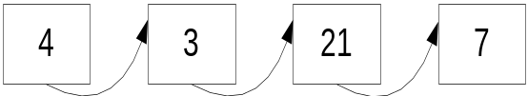

lista koja se vraća iz funkcije
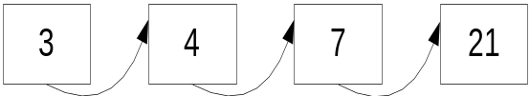

Zadatak 5. Napisati program kojim se cjelobrojni brojevi (int) koje korisnik unosi preko tipkovnice unose u novu kreiranu tekstualnu datoteku. Unos završava kada korisnik unese karakter preko tipkovnice. Sadržaj datoteke u svakoj liniji je uneseni broj, zatim karakter zarez i zatim suma unesenog broja i prethodnog broja. U prvoj liniji nalazi se samo uneseni broj.

Primjer:

korisnikov unos sadržaj datoteke
- 3
- 23, 26
- 111,134
- 4,115
- 7,13

